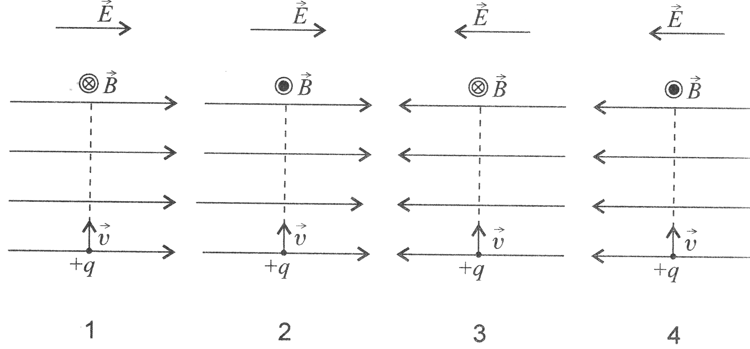
- Cząstka naładowana dodatnio, po wejściu w obszar skrzyżowanych jednorodnych pól elektrycznego i magnetycznego, może poruszać się ze stałą prędkością wzdłuż zaznaczonej na rysunku linii prostej wtedy, gdy kierunki i zwroty wektorów natężenia pola elektrycznego (E) i indukcji pola magnetycznego (B) są takie, jak przedstawione na rysunku (ach): ......... Odpowiedź uzasadnij.
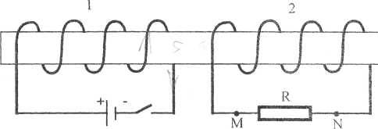
- Opisz zjawiska, jakie zajdą w obwodzie 2, w chwili zamykania obwodu 1.
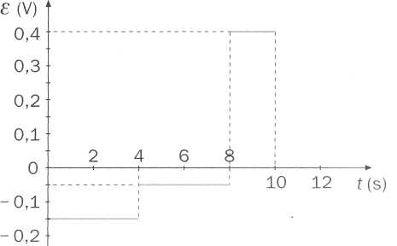
- Wykres przedstawia zależność od czasu siły elektromotorycznej indukcji wzbudzonej w cewce. Narysuj wykres zależności od czasu strumienia magnetycznego Φ(t), objętego przez tę cewkę, zakładając, że Φ(0) = 0.

